**Task 1**

1. Создайте scalar-valued функцию, которая будет принимать в качестве входного параметра имя группы отделов (HumanResources.Department.GroupName) и возвращать количество отделов, входящих в эту группу.
2. Создайте inline table-valued функцию, которая будет принимать в качестве входного параметра id отдела (HumanResources.Department.DepartmentID), а возвращать 3 самых старших сотрудника, которые начали работать в отделе с 2005 года.

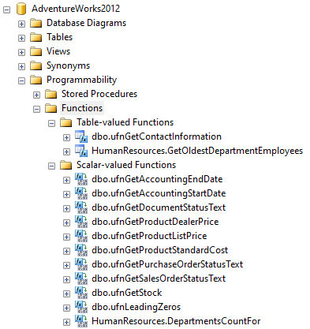

1. Вызовите функцию для каждого отдела, применив оператор CROSS APPLY. Вызовите функцию для каждого отдела, применив оператор OUTER APPLY.

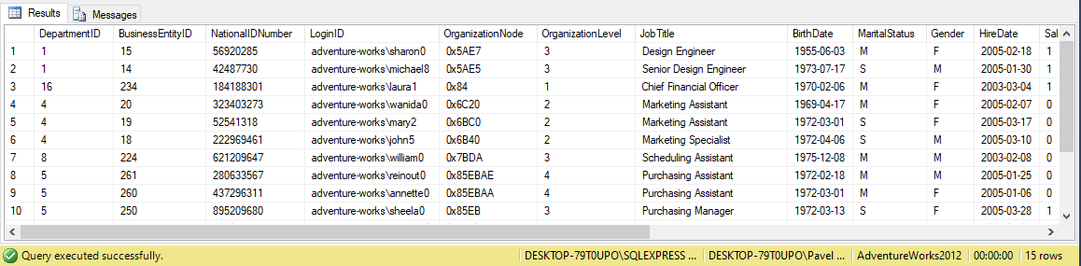

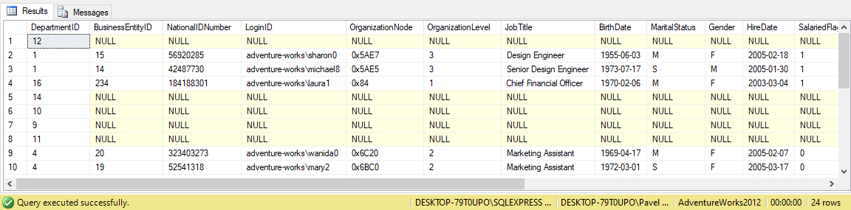

1. Измените созданную inline table-valued функцию, сделав ее multistatement table-valued (предварительно сохранив для проверки код создания inline table-valued функции). 